臺中國際展覽館 交通資訊
※周邊交通圖
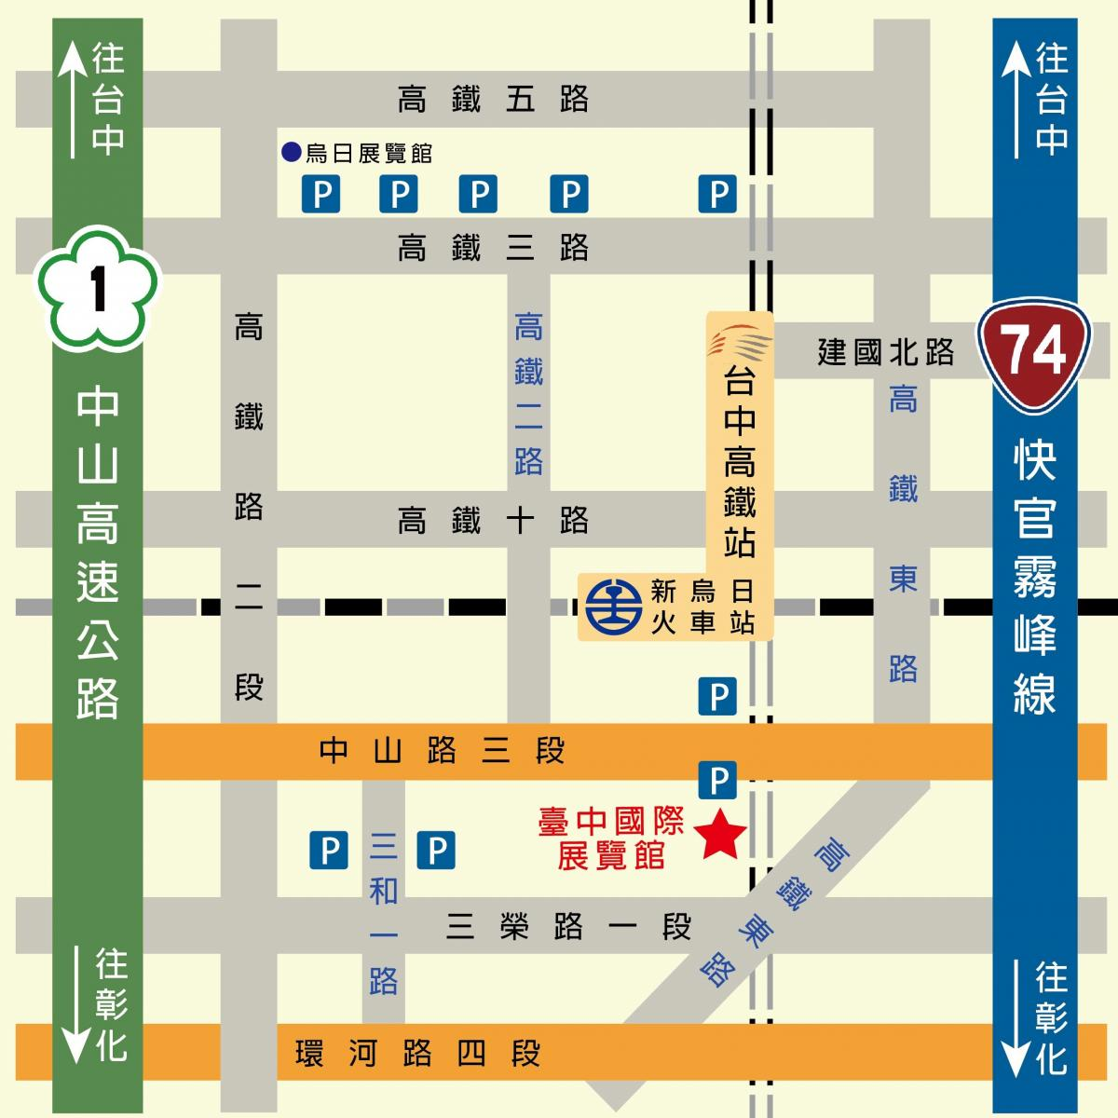
1.自行開車：
A.國道1號：王田交流道下→往烏日中山路→高鐵東路口展館在右手邊。
B.中彰快速道路(74)：成功、烏日交流道下→高鐵東路右轉。
C.展館地址：414台中市烏日區中山路三段1號（高鐵東路交叉口）
D.也可直接停在上述停車場，轉搭接駁車抵達展館。
2.高鐵：搭到臺中站後，往台鐵新烏日站走，從高鐵東一路出口往前步行400公尺可達。
3.台鐵：搭到新烏日站後，從高鐵東一路出口往前步行400公尺可達。
4.市公車：
A.搭到高鐵站：101 151 153 155 158 161 617 70 82 93
B.搭到烏厝巷：56 105
※展館配合停車場示意圖（停車費用每天上限100元，配合停車場備有接駁車接送）


